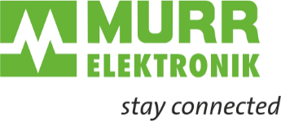
Applicazione di Murrelektronik

Data di pubblicazione: 19 febbraio 2019
Contatto: MacKenzie Regorsek, telefono 07191/474318, presse@murrelektronik.de
Keywords: Hager, building automation, installazioni elettriche, strutture di collaudo, Cube67, flessibilità, gestione del sistema, moduli, diagnostica, cambiamento tecnologico, "da PROFIBUS a PROFINET", progetto di installazione, automazione
7153 caratteri, inclusi gli spazi
Autore: Alexander Hornauer (Corporate Marketing)
- - - - - - - - - - - - - - - - - - - - - - - - - - - - - - - - - - - - - - - - - - - - - - - - - - - -

Massima flessibilità
per macchine sempre diverse
Hager si affida al sistema modulare, decentralizzato e compatto di Cube67 di Murrelektronik per automatizzare i suoi impianti di collaudo.

Chiunque installi un impianto elettrico in un’abitazione ha sicuramente a che fare con i prodotti e le soluzioni del marchio Hager. L'azienda è leader a livello mondiale nell'automazione degli edifici e nelle installazioni elettriche. Hager non ha solo una struttura commerciale mondiale, ma anche strutture produttive in tutti i continenti in cui si produce secondo i più alti standard di qualità. Ogni componente viene messo sul mercato solo dopo aver testato la sua funzionalità nei minimi dettagli. Questi test richiedono un'attrezzatura di collaudo di prim'ordine. In questo caso vale il detto: se si vuole fare le cose bene, meglio farle da soli. Ecco perché Hager produce macchine e sistemi per testare i suoi prodotti. La divisione che si occupa di questo aspetto ha un notevole know-how ed ha sede a Obernai, una località nell'est della Francia.
La sfida per il team di Hager, per quanto riguarda i progetti di automazione dei sistemi di collaudo, è che non esistono due macchine uguali e che aspetti sempre nuovi devono essere tenuti in considerazione. È necessario controllare diversi prodotti per quanto riguarda le loro caratteristiche e le loro funzioni nonché osservare le diverse specifiche stabilite per le strutture di collaudo presenti ed utilizzate in tutto il mondo. Solo poche aree dell'installazione possono essere progettate secondo schemi ricorrenti. A complicare il tutto, la densità di IO è sempre molto alta, ma lo spazio è ristretto. Solitamente è anche importante che le macchine vengano completate in breve tempo, poiché la richiesta di elevate prestazioni e di apparecchiature di collaudo affidabili all'interno del Gruppo Hager è elevata e i cicli per l'introduzione di nuovi prodotti hanno scadenze ravvicinate e vincolanti. Per questo motivo il progetto di installazione deve essere molto flessibile - e sempre per questo motivo i responsabili di Hager hanno deciso di utilizzare il sistema Cube67 di Murrelektronik: un sistema modulare, distribuito e compatto.

Vantaggio n°1: la flessibilità
Il vantaggio numero uno è la flessibilità del sistema Cube67, grazie alla quale Hager può ricorrere a molti moduli IO con differenti funzionalità. A seconda delle esigenze, viene integrato nell'installazione un componente con quattro o otto porte. Alcune macchine usano moduli con porte M12, ma Hager utilizza spesso i moduli particolarmente compatti con slot M8. Ciò consente di risparmiare spazio e di raccogliere molti punti IO in una piccola area. I moduli sono montati direttamente accanto ai sensori e agli attuatori (ad esempio su unità pneumatiche o su pinze). Da lì è possibile collegare i sensori e gli attuatori con cavi più corti, riducendo il tempo di installazione e risparmiando sui costi. Il vantaggio numero due derivante dalla flessibilità è la multifunzionalità delle porte. I progettisti elettrici possono decidere se utilizzare ogni slot come ingresso o come uscita e possono quindi realizzare, a partire dai moduli standard, moduli confezionati "su misura". Con questi raccolgono sia i sensori che gli attuatori nelle vicinanze di un modulo. Grazie alla multifunzionalità è inoltre possibile ridurre il numero di varianti di moduli e il numero totale di moduli richiesti, il che comporta un vantaggio in termini di costi, spazio ed installazione. Infine, gli ingegneri elettrici di Hager possono facilmente controllare le batterie di valvole in loco con i moduli Cube67 a connettori multipolari.

Un unico cavo per dati e alimentazione
Uno dei principali vantaggi che ha spinto Hager ad adottare il sistema di Murrelektronik è dovuto al fatto che i moduli del sistema Cube67 sono collegati al nodo bus con un solo cavo di sistema. Oltre a ciò, è possibile realizzare una connessione “daisy chain” da un modulo al modulo successivo. La tipologia della struttura è quella a stella e offre la massima flessibilità. La linea di sistema trasmette sia i dati che l'energia per l'alimentazione dei sensori e degli attuatori e pertanto non è necessario installare due linee separate sulla macchina. Ciò consente ai progettisti elettrici di ottenere una significativa semplificazione dell'installazione in quanto hanno bisogno solo della metà dei cavi e i tempi di installazione sono dimezzati, senza considerare che in generale è necessario meno spazio per la stesura dei cavi. Ciò rappresenta un grande vantaggio soprattutto nelle catene portacavo, dove lo spazio è spesso estremamente ristretto. Hager riceve il cavo di sistema Cube67 di Murrelektronik preassemblato ed esattamente nelle lunghezze richieste. Non è dunque necessario montare i connettori sui cavi e questo comporta due vantaggi. Da una parte, Hager risparmia tempo. Dall’altra l'azienda ha la certezza di evitare un'intera serie di possibili fonti di errore, dato che la funzionalità dei cavi prefabbricati di Murrelektronik è testata al 100% nel processo di produzione.
Elevata disponibilità con la diagnostica Cube67
Per l'efficienza economica delle macchine Hager, l'alta disponibilità ha una grande importanza. Per questo motivo è importante rilevare e correggere rapidamente gli errori. A tale scopo, gli ingegneri elettronici hanno utilizzato le ampie capacità diagnostiche del sistema Cube67, le quali consentono al personale di manutenzione in loco di individuare facilmente la causa di un problema, analizzarlo ed eliminarlo attraverso misure appropriate. I tecnici degli stabilimenti Hager vengono formati dai loro colleghi di Obernai. E nel caso in cui, contrariamente alle aspettative, dovesse sorgere un problema non facile da risolvere, il team di Obernai può connettersi via Internet da remoto.
Già diversi anni fa, i tecnici di Hager hanno portato a compimento con successo il cambiamento tecnologico da PROFIBUS a PROFINET. Grazie alla possibilità garantita da Cube67 di poter cambiare il protocollo senza cambiare il sistema, è stato possibile sostituire semplicemente il nodo bus e quindi rendere i sistemi adatti all'uso in un sistema PROFINET. Sotto il nodo bus, la struttura rimane invariata. Lo sforzo per la documentazione e la programmazione, ma anche per i processi interni come l'acquisto o la gestione dei pezzi di ricambio, è quindi molto basso. Hager sta attualmente beneficiando dei concetti Murrelektronik. Mentre circa l'80 percento delle macchine e dei sistemi è progettato per l'integrazione nei sistemi PROFINET, il 20 percento utilizza ancora sistemi DeviceNet. Anche in questo caso vale quanto già successo nel passaggio da Profibus a Profinet: per aggiornare le macchine negli ambienti Ethernet / IP basta sostituire il nodo e continuare con i principi noti.

Note delle immagini

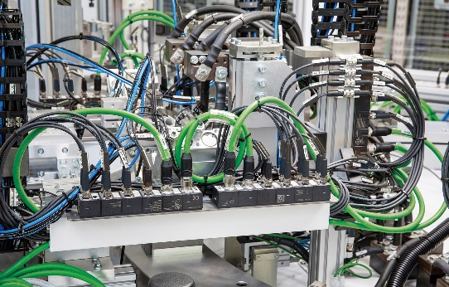
I progettisti elettrici possono decidere se usare ogni slot come input o output e possono quindi trasformare moduli standard in moduli personalizzati.

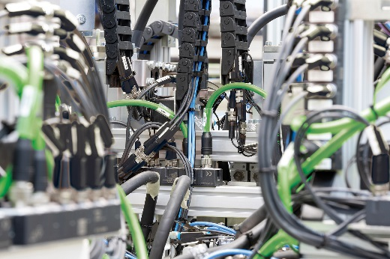
Nelle catene portacavo, dove lo spazio è spesso estremamente ridotto, l’utilizzo di un solo cavo per la trasmissione di dati ed energia è un grande vantaggio.

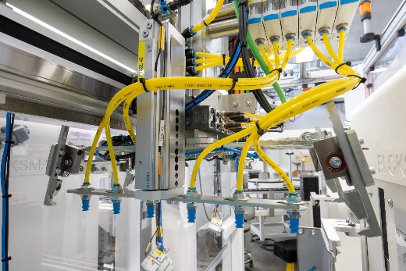
I moduli sono montati direttamente accanto ai sensori e agli attuatori e quindi al processo (ad esempio su unità pneumatiche o su pinze).

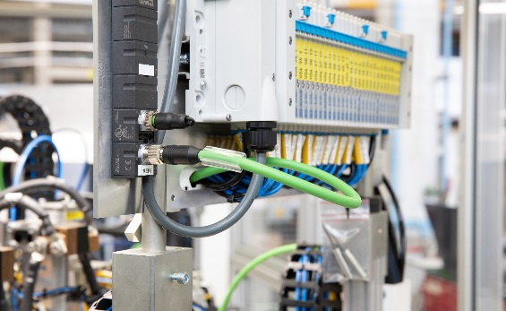
Grazie alle connessioni dei terminali delle valvole Cube67 (spina multipolare), le valvole possono essere controllate facilmente sul posto.

